Eucalyptus gunnii

Özellikleri

Herdemyeşil, konik yapılı bir ağaçtır. Genç yaprakları küçük, yuvarlak şekilli maviye çalan yeşil renklidir. Beyaz çiçekleri göze çarpan tohumları vardır. Yaz aylarının ortalarında açar. Hafif balçıklı ve kumlu topraklarda yetişir.

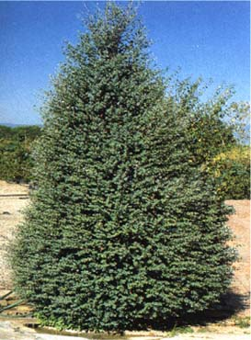

Yapraklı Ağaclar | YAPRAK  RENGİ | ÇİÇEK  RENGİ | MEYVE  (TOHUM)  RENGİ | SONBAHARDA  YAPRAK  RENGİ | çiçek açma dönemi | boy(max mt.) | çit için | bodur için | grup için | Davranış |  |  | Gelişme |  |  | Toprak |  | Işık İhtiyacı |  |  | İklim |  | Bölge |  |  |  | not
 |  |  |  |  |  |  |  |  |  | yayılıcı | dağınık | piramit form | yavaş | orta | hızlı | taze / havalanmış | kuru | güneş | gölge | yarı gölge | soğuk | ılıman | kıyı şeridi | alçak rakım | yüksek rakım | ova | not
Eucalyptus gunnii | Mavi / Yeşil | - | - | - | 6--7 | 0 | - | - | - | - | - | - | - | X | - | - | - | X | - | - | X | - | - | - | - | - | -

